PRESSEMITTEILUNG 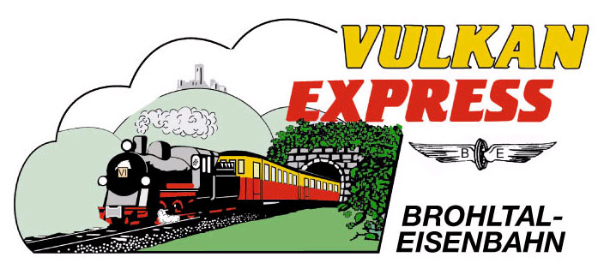
Brohl-Lützing, 28.07.2021

Feriendampf beim „Vulkan-Expreß“
„Volldampf am Donnerstag“

Am Donnerstag, 05.08.21 bietet die Brohltalbahn für alle Feriengäste und Daheimgebliebenen „Feriendampf“ mit der 115 Jahre alten Dampflok 11^{sm} an. Weitere Dampffahrten gibt es am Wochenende 14./15. August.

Mit Volldampf in die Eifel

Bleibende Dampferlebnisse mit dem „Vulkan-Expreß“ verspricht die diesjährige Feriendampf-Aktion der Brohltalbahn. Am Donnerstag, 05.08.2021 startet der planmäßige „Vulkan-Expreß“ nachmittags unter Dampf auf die Schmalspurstrecke von Brohl-Lützing am Rhein bis nach Oberzissen.

Abfahrt des Dampfzuges ist um 14:10 Uhr ab dem Brohltalbahnhof in Brohl (direkt gegenüber des DB-Bahnhofs). In knapp einer Stunde Fahrzeit zieht die Dampflok 11^{sm} den historischen Zug über Viadukte und durch einen Tunnel bis nach Oberzissen am Fuße der Burg Olbrück. Hier können die Fahrgäste wählen, ob sie nach etwa 30 Minuten Aufenthalt mit dem zusätzlichen Dampfzug zurück fahren (Brohl an 16:22 Uhr) oder aber nach einem Lokwechsel mit dem planmäßigen Dieselzug über die Steilstrecke weitere 200 Höhenmeter hinauf bis auf die Eifelhochfläche bei Engeln fahren. Hier locken schon nach wenigen Metern Fußweg Ausblicke bis zum Siebengebirge. Die Rückfahrt startet dort um 16:30 Uhr, in Brohl trifft man um 17:42 Uhr wieder ein.

Auch am Vormittag ist der „Vulkan-Expreß“ um 09:30 Uhr ab Brohl planmäßig unterwegs, dann allerdings mit der Diesellok.

Weiterfahrt in die Vulkanregion Laacher See

Wer weitere Ziele in der Vulkanregion entdecken und die Fahrt mit dem „Vulkan-Expreß“ z.B. mit einem Besuch im Lava-Dome Vulkanmuseum oder am Laacher See verbinden will, hat in Engeln sowie in Niederzissen regelmäßige Busanschlüsse. Nähere Infos hierzu hat die Brohltalbahn online unter www.vulkan-express.de/bus aufbereitet.

Dampfwochenende am 14./15. August

Knapp anderthalb Wochen nach dem Feriendampf steht auch wieder ein ganzes Wochenende im Zeichen der historischen Dampflok 11^{sm}. Zwar ist das ursprünglich für den 14./15. August geplante Jubiläumsbahnfest „120 Jahre Brohltalbahn“ pandemiebedingt auf den 09./10. Oktober verschoben worden. Die Eisenbahner bieten an beiden Tagen jedoch ein „normales“ Dampf-Wochenende auf der Brohltalbahn an.

Die Züge fahren ab Brohl um 09:30 Uhr (Diesel), 10:30 Uhr (Dampf) und 14:10 Uhr (Dampf). Rückfahrt ab Engeln sind für 11:15 Uhr, 14:30 Uhr und 16:30 Uhr geplant.

Weitere Informationen zu Fahrplänen, Preisen und Ausflugsmöglichkeiten sowie Buchungen unter www.vulkan-express.de, buero@vulkan-express.de und Tel. 02636-80303.

Interessengemeinschaft Brohltal-Schmalspureisenbahn e.V.
Kapellenstraße 12
56651 Niederzissen
Telefon 02636-80303
Telefax 02636-80146
E-Mail: buero@vulkan-express.de
www.vulkan-express.de
Facebook: “Brohltalbahn / Vulkan-Expreß”

